附件1
参会回执表
单位名称：
姓名 | 部门及职务 | 联系电话 | E-mail
开票信息
开票企业名称
税务登记号码
开户银行及账号
地址及电话
开票项目
备注：
请各单位于4月18日12:00前将参会回执表发送电子邮件至sddlkx@sdpea.org（邮件主题写：参会回执+单位名称）。
联系人：陈冬颖 0531-67803765 15053192709
附件2 会议地点示意图及附近酒店信息

一、会议地点示意图
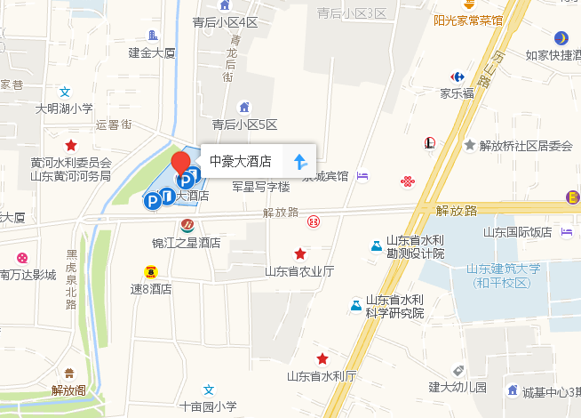
二、附近酒店信息

序号 | 酒店名称 | 酒店地址 | 联系人 | 联系电话 | 房间参考价（标准间）
1 | 中豪大酒店 | 山东省济南市历下区解放路165号 | 郭经理 | 18853116136 | 399元
2 | 雅悦酒店(泉城路世茂广场店) | 山东省济南市历下区黑虎泉北路159号（泉城路与青龙桥交叉口向北50米路西） | 李经理 | 13589056660 | 208元
3 | 锦江之星酒店 | 山东省济南市历下区解放路164号(青龙桥东200米) | 于经理 | 18560075029 | 249元

山东省电力科学技术协会 2019年4月15日印发

